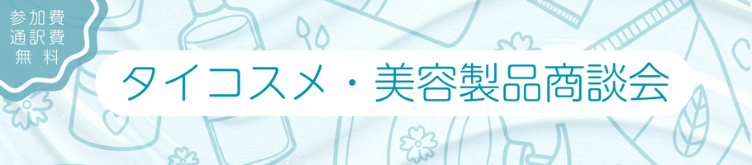この度、大阪市はタイ王国大阪総領事館商務部との共催により「タイコスメ・美容製品商談会」を開催します。本商談会では、アジア有数の美容大国といわれるタイから、メイクアップ、スキンケア、サプリメントなどの製品を取り扱うタイ企業団（サプライヤー）を大阪に招き、直接に商談いただける機会をご提供いたします。この機会をぜひご活用ください。

**日　　　時　2024年6月26日（水）　14:00~16:45**　　　　　**2024年6月27日（木）　10:00~16:00**

**開催場所**　マイドーム大阪　2F 展示ホールC（大阪市中央区本町橋2-5）

**対　　　象**　タイ産の化粧品・美容関連製品の輸入、委託生産、共同開発等に関心がある、大阪府内に事業所等の

拠点（本社、支社、営業所等）を有する企業・団体等

**募集企業数**25社程度

**参　加　費**無料（※必要に応じて、商談会当日のみ事務局で通訳（日本語⇔タイ語）を手配いたします）

**プログラム**

|  |  |  |  |
| --- | --- | --- | --- |
| **以下の時間帯で、タイ企業20社（サプライヤー）との商談を実施します。（商談時間35分／休憩5分）** | | | |
| **【商談枠】6月26日（水）**   1. 14:00~14:35 2. 14:40~15:15 3. 15:20~15:55 4. 16:00~16:35 | **【商談枠】6月27日（木）**  ①　10:00~10:35  ②　10:40~11:15  ③　11:20~11:55  ④　12:00~12:35  ⑤　14:00~14:35  ⑥　14:40~15:15  ⑦　15:20~15:55 | **【参加企業】** ① Asia Pacific Cosmetics  ② Blooming Wealth  ③ CELLVISTA (THAILAND)  ④ Do Day Dream  ⑤ DRUGGIST 786  ⑥ Giffarine Skyline  Laboratory & Health Care  ⑦ Great Indeed  ⑧ Karmarts  ⑨ Kiss of Beauty  ⑩ MANAYA  ⑪ Nalynna | ⑫ NTGS CORPORATION  ⑬ TONRAKYA  ⑭ U STAR (THAILAND)  ⑮ WTK COSMETICS  ⑯ Earth Life  ⑰ Make Up Arts  ⑱ P&E Cosmo  ⑲ PROUDTOPRAY  INTERTRADE ⑳ The Government  Pharmaceutical Organization |
| **ご注意：**  ※商談を希望されるタイ企業と商談時間について、ご希望に添いかねる場合もございます。  ※タイ企業は変更になる場合がございます。最新の参加企業は[**企業リスト**](https://www.bpc.ibpcosaka.or.jp/thaicosmeb2b-list)をご覧いただきご確認ください。 | | | |

**お 申 込**　 Webサイト内専用フォームよりお申込みください。  
　　　　　 <https://www.bpc.ibpcosaka.or.jp/thaicosmeb2b>

**申込締切 2024年6月20日（木）**　※定員になり次第、締め切らせていただきます。

**主　　　催**大阪市、タイ王国大阪総領事館 商務部

**受託事業者**BPC交流事業共同体　(構成団体：一般財団法人大阪国際経済振興センター、公益財団法人大阪産業局)

**共　　　催**大阪商工会議所

**後　　　援**独立行政法人日本貿易振興機構（ジェトロ）大阪本部、大阪・海外市場プロモーション事業推進協議会

**事務局/お問合せ**　一般財団法人 大阪国際経済振興センター 国際部（IBPC大阪） 担当：サバンナ・在田

TEL: 06-6615-5522 ⋆ E-mail：[event@ibpcosaka.or.jp](mailto:event@ibpcosaka.or.jp)